一、确认对象
符合我校考点考生接收范围、网报考点选择为“西安工程大学（报名号前4位为：6117）”且已缴费成功的考生。不符合我校考点考生接受范围、未缴费或网报不成功的考生不予网上确认。
二、确认时间
网上确认时间为：2020年11月3日中午12:00-11月6日中午12:00，逾期不再办理。
已经上传材料但审核未通过的考生，补充材料截止时间到11月6日18:00，逾期不再办理。
考生必须在规定时间上传确认材料，逾期不再补办。强烈建议考生在11月5日前完成确认材料的提交工作，以免因审核不通过却没有充足的时间准备补充材料。
三、确认流程
1、第一步：登录网上确认系统。（支持手机端和PC端登陆，建议考生首选手机端扫描二维码登陆；使用PC端的考生，请使用360浏览器极速模式登陆确认网址），考生凭本人学信网账号、密码进入网上确认界面。
（1）网上确认入口登录网址：https://yz.chsi.com.cn/wsqr/stu/
（2）网上确认入口二维码：

网上确认入口二维码
2、第二步：上传确认材料。考生查看报考点网上确认时间安排和所需要上传的材料提示，并按照研招网网上确认系统操作步骤提示依次阅读考点公告、签署诚信考试承诺书、核对本人网报信息、上传本人准考证照片、身份证双面照片、手持身份证照片及其它考点要求的相关材料。
3、第三步：等待审核结果。考生检查所有上传的材料，确认无误后提交报考点审核，并及时关注考点审核结果。如果审核通过则网上确认结束；如果审核不通过必须在规定的时间内按考点审核提示进行材料补充，重新上传，继续等待考点审核。
四、确认材料要求
（一）材料提交明细
所有考生需提交的材料均包括基本材料+其它材料。
1、基本材料
包括准考证照片、身份证正反面照片、手持身份证照片。
2、其它材料
所有考生除提交基本材料外，还需根据下列情况对应提交其它材料，具体如下：
（1）应届本科毕业生（含成人高校应届本科毕业生）：学生证（需正常注册）或《教育部学籍在线验证报告》。
（2）在录取当年入学前可取得国家承认本科毕业证书的自学考试和网络教育本科生：学生证、自学考试（网络教育）在学成绩单等相关材料。
（3）户口在陕具有国家承认学历的大学本科毕业生：本科毕业证书（或教育部学籍在线验证报告和教育部学历注册电子备案表）、户口本。
（4）非陕西户口、工作单位在陕的具有国家承认学历的大学本科毕业生：本科毕业证书（或教育部学籍在线验证报告和教育部学历注册电子备案表）、考生本人与在陕用人单位签订的劳动合同、在陕用人单位开具的工作证明（人事部门公章）、近6个月的工资单（财务部门公章），2020届毕业生须提供至少3个月的工资单（财务部门公章）、在陕参保的至少近三个月由用人单位为其在陕西的社保部门缴纳的社会保险凭证（社保机构盖章）。
（5）报考“退役大学生士兵专项硕士研究生招生计划”的考生除上述对应要求外还需上传本人《入伍批准书》和《退出现役证》。特别注意：提交《入伍通知书》无效。《入伍批准书》一般存放在档案中，如无法提出原件，可复印后，加盖档案部门公章。
（6）学历（学籍）校验未通过的考生：教育部学籍在线验证报告、教育部学历电子注册备案表或教育部学历认证报告，在境外获得学历证书的考生需提供教育部留学服务中心出具的认证报告。因更改姓名或身份证号导致的学历（学籍）校验未通过的考生，除上述材料外还需提供具有更改记录的户口簿（簿）或公安机关开具的相关证明。
（7）在校研究生：还须提供由研究生就读单位培养部门出具的同意报考证明。
（二）材料提交要求
特别提醒一:所有材料必须按照相关要求上传，所提交的材料必须为原件，材料不全的考生请抓紧时间办理，否则不予确认。提交过程中严禁对提交的材料进行修图，否则审核不通过。对于弄虚作假的，不予网上确认，如发现有伪造证件的，暂扣相关证件并通知公安机关查处。
特别提醒二:考生上传材料成功后，请等待审核并及时关注手机短信或登陆研招网网上确认系统查看审核结果。如未通过审核，应根据考点提示在规定的时间内重新提交相关材料再进行审核。
1、基本材料上传要求
（1）准考证照片
本人近三个月内正面、免冠、无妆、彩色电子证件照（白色或浅蓝色背景，用于准考证照片）；
仅支持jpg或jpeg格式，大小不超过5M，宽高比例3:4；
坐姿端正，双眼自然睁开并平视，耳朵对称，左右肩膀平衡，头部和肩部要端正且不能过大或过小，需占整个照片的比例为2/3；
请不要化妆，不得佩戴眼镜、隐形眼镜、美瞳拍照；
照明光线均匀，脸部不能发光，无高光、光斑，无阴影、红眼等；
头发不得遮挡脸部或造成阴影，要露出五官；
能如实地反映本人近期相貌，照片内容要求真实有效，不得做任何修改（未经过PS等照片编辑软件处理，不得用照片翻拍）。
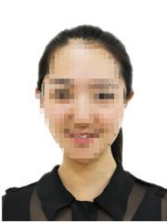
准考证照片示例图
（2）身份证照片
包含身份证人像面照片和身份证国徽面照片；
确保身份证边框完整，字迹清晰可见，亮度均匀。
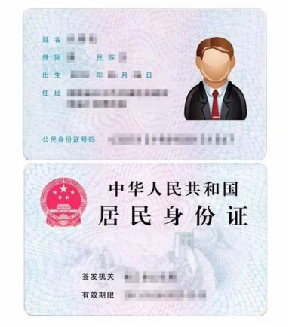
身份证照片示例图
（3）手持身份证照片
拍摄时，手持本人身份证，将持证的手臂和上半身整个拍进照片，头部和肩部要端正，头发不得遮挡脸部或造成阴影，要露出五官；
仅支持jpg或jpeg格式，大小不超过5M；
确保身份证上的所有信息清晰可见、完整（没有被遮挡或者被手指捏住）；
能如实地反映本人近期相貌，照片内容要求真实有效，不得做任何修改（未经过PS等照片编辑软件处理）；
照明光线均匀，脸部不能发光，无高光、光斑，无阴影、红眼等；
请不要化妆，不得佩戴眼镜、隐形眼镜、美瞳拍照。
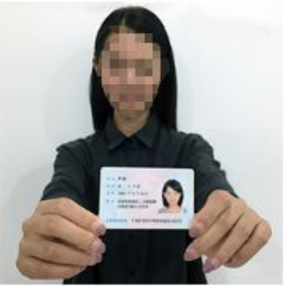
手持身份证照片示例图
2、其它材料上传要求
（1）学生证
学生证原件中学生信息页（包含学号、姓名、学校名称、专业）和注册章页照片（各学期的学籍注册章必须盖注完整）。
（2）毕业证书和学位证书
学历校验通过的提供毕业证书、学位证书（没有请忽略）清晰照片；
学历检验不通过的须上传教育部的电子注册备案表（2002年以后毕业的往届生）或学历认证报告（2002年以前毕业的往届生）或学籍在线验证报告（应届生）。教育部学历和学籍在线验证网址：http://www.chsi.com.cn/xlcx/rhsq.jsp，如无法在线验证，请申请认证报告：http://www.chsi.com.cn/xlrz/；
在境外获得学历证书的考生需提供教育部留学服务中心出具的认证报告照片，认证报告上的12位在线验证码或7位认证编号必须清晰完整。
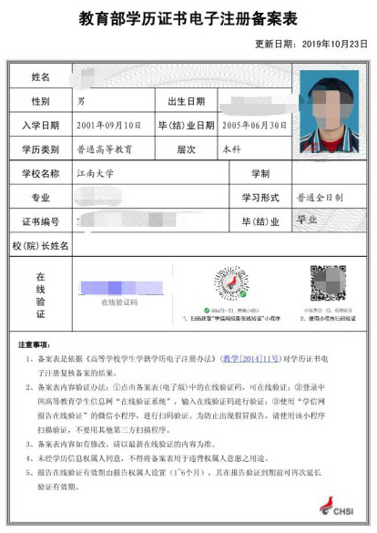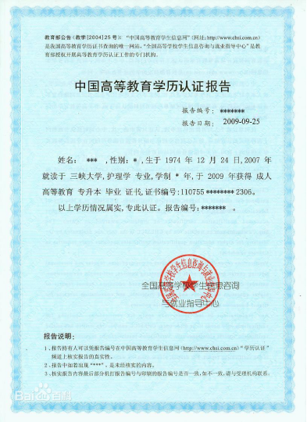
图5教育部学历证书电子注册备案表照片示例图 图6教育部学历认证报告照片示例图
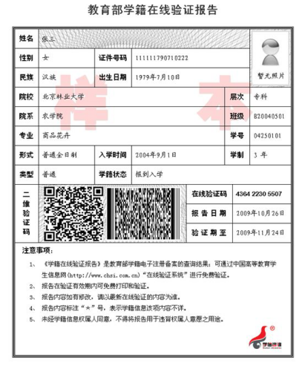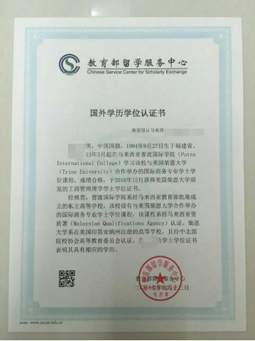
图7 教育部学籍在线验证报告照片示例图 图8教育部留学服务中心出具的认证报告照片示例图
（3）户口本
户口薄首页（公安部门盖章页）及本人信息页照片，也可提供由公安部门出具的户籍证明原件照片。
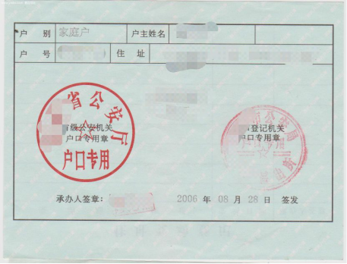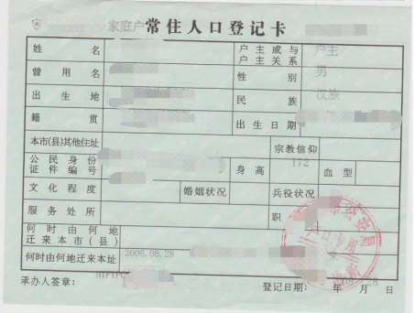
图9 户口本照片示例图
（4）社保
近三个月（8、9、10月）由用人单位为其在陕西的社保部门缴纳的社会保险凭证（社保机构盖章）；
社保也可以提供官方查询网站或官方指定手机APP相应缴费记录截屏照片（需含本人姓名、证件号码及缴费流水）。
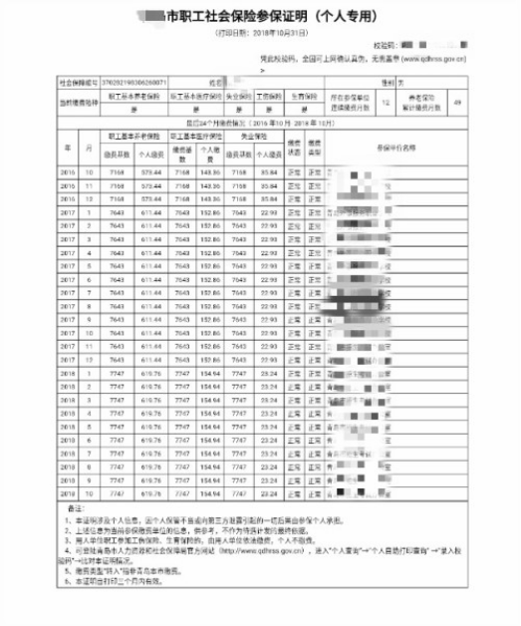
社保示例图
（5）自考或网络教育证明
2021年入学前可取得国家承认本科毕业证书的自学考试或网络教育考生，须提供颁发毕业证书的省级高等教育自学考试办公室或网络教育高校出具的相关证明照片。
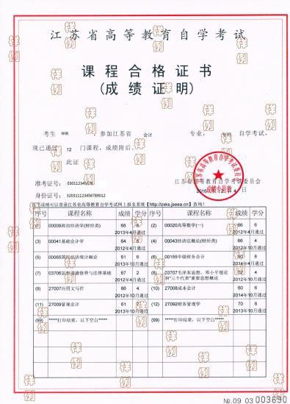
省级高等教育自学考试办公室成绩证明照片示例图
（6）《入伍批准书》和《退出现役证》
报考“退役大学生士兵专项硕士研究生招生计划”的考生除上述对应要求外还需上传本人《入伍批准书》和《退出现役证》。
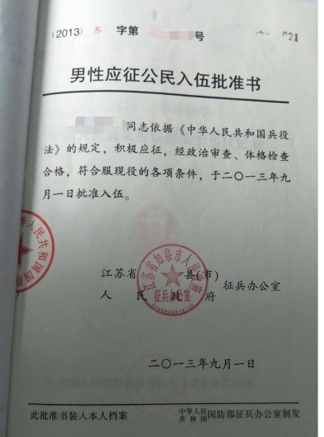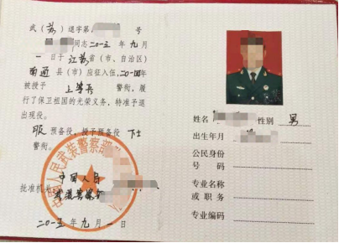
入伍批准书照片示例图 退出现役证照片示例图
五、审核结果反馈
11月4日前提交网上确认材料的考生，确认结果一般于11月5日起通过手机短信反馈。11月5日后提交网上确认材料的考生，审核结果一般会在24小时内通过手机短信反馈（提交材料考生人数过多及特殊情况除外）。
六、注意事项
（一）请各位考生认真阅读我校考点各项公告，如考生考点选择错误则必须在网上报名期间重新报名，在网报时间段内不能按要求正确填报将无法取得考试资格。
（二）考生须在网上报名时完成报名费支付，未交费考生信息为无效信息，不能参加网上信息确认。
（三）考生仅能确认一个有效的网上报名信息。
（四）考生在网上报名期间务必认真、仔细核对“全国硕士生入学考试报名信息简表”上的内容，尤其要核对姓名、性别、身份证号、毕业证书编号、毕业年月、报考院校、报考专业、报考类别（非定向就业、定向就业）等重要信息（我校考点在网上确认阶段对报名信息一律不作修改，因考生填写错误引起的一切后果由其自行承担）。
七、诚信考试温馨提醒
（一）根据《中华人民共和国刑法》第二百八十条（节选）：在依照国家规定应当提供身份证明的活动中，使用伪造、变造的或者盗用他人的居民身份证、护照、社会保障卡、驾驶证等依法可以用于证明身份的证件，情节严重的，处拘役或者管制，并处或者单处罚金。
（二）根据教育部《国家教育考试违规处理办法》第七条（节选）：教育考试机构、考试工作人员在考试过程中或者在考试结束后发现下列行为之一的，应当认定相关的考生实施了考试作弊行为：通过伪造证件、证明、档案及其他材料获得考试资格、加分资格和考试成绩的。
（三）根据教育部《2021年全国硕士研究生招生工作管理规定》：报考点工作人员发现有考生伪造证件时，应通知公安机关并配合公安机关暂扣相关证件。
八、其他
请各位考生提前准备好网上确认各类所需材料，并严格按照我校考点网上确认时间安排进行材料上传，未在我校考点规定时间内确认的考生将不予确认。
未尽事宜，请及时登录我校研究生招生信息网（https://yzw.xpu.edu.cn/）查看相关公告。咨询电话：029-82330076、邮箱：xpu_yzb@163.com。

西安工程大学研究生招生办公室
2020年10月27日

